PRESTIMPORT : Interface Prestashop

Fonctionnalités
Page en cours de rédaction
Cette extension permet d'importer dans les factures Gestan des données de commande Prestashop.

Installation
L'installation est effectuée via l'écran de gestion des extensions.
A l'issue, le menu Import Prestashop est présent dans le menu Métier de Gestan.

Paramétrage
Le paramétrage s'effectue via le menu Outils → Paramètres de l'application → Paramétrage des extensions.
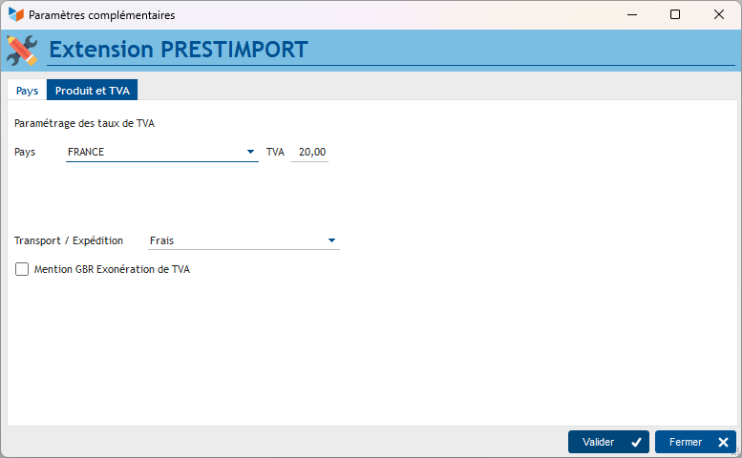
Cet écran permet de sélectionner la famille produit pour les éventuels frais de transport et d'expédition. Il permet également de paramétrer les taux de TVA utilisés.
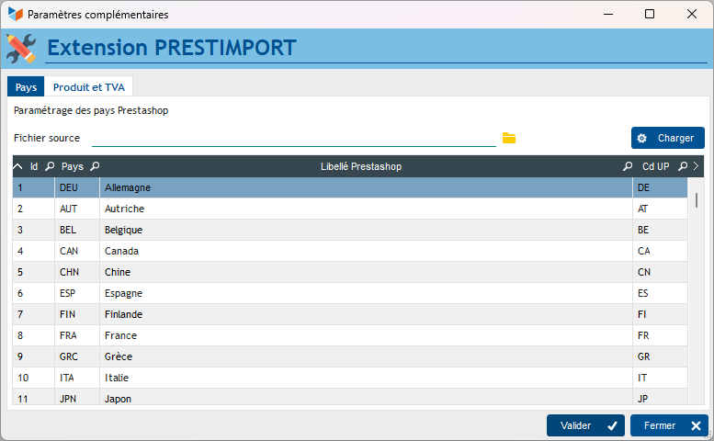
L'onglet Pays permet d'importer un fichier de correspondance pays si celui-ci est différent de celui par défaut.

Utilisation
Accès : Métier → Import Prestashop
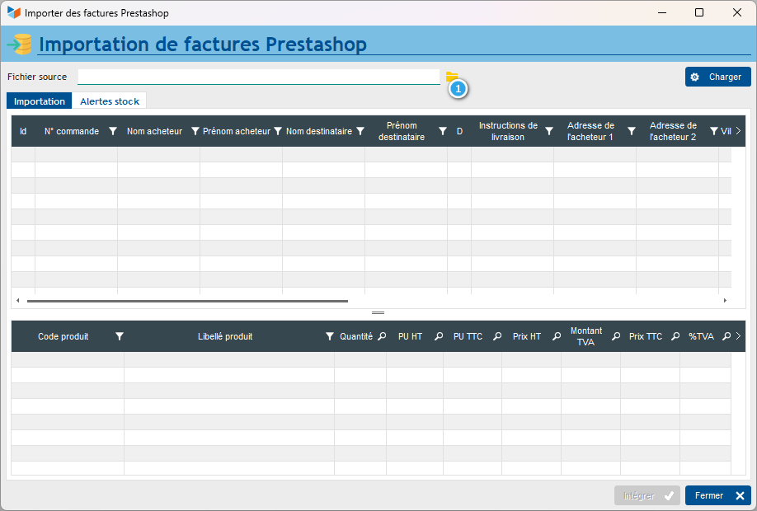
Le bouton 1 permet de sélectionner le fichier à traiter et le bouton Intégrer permet de déclencher le traitement.
Si une ville n'est pas trouvé dans le fichier des codes postaux, elle y est automatiquement ajoutée. Pensez à vérifier l'exactitude des informations avant d'intégrer les données.
Si les produits concernés dans le fichier permettent la gestion de stock, les mouvements de stock sont automatiquement créés. Les éventuelles alertes de stock seront affichées dans l'onglet Alertes stock.
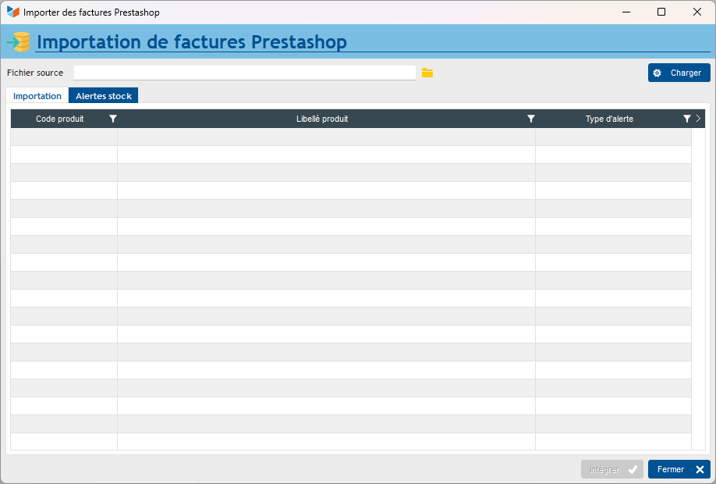
Certains alphabet peuvent ne pas être reconnus par l'extension. La ligne concernée sera alors affichée en rouge et les colonnes concernées afficheront “Caractères non reconnus”. Il est possible de modifier ces élément directement dans la table avant d'effectuer l'intégration des données.

Format de fichier d'entrée
Le fichier d'entrée doit être un fichier XLSX (ou XLS). Il s'agit d'un fichier d'export généré depuis Prestashop.
Certaines colonnes du fichier ne seront pas utilisées lors du traitement.
B F I J K K L M
Code de la commande | Taux de conversion | Référence du produit | Quantité | Prénom client | Nom client | Email client | Pays livraison |
N O P R U V W
Adresse 1 livraison | Adresse 2 livraison | Code postal livraison | Ville livraison | Montant paiement | Devise paiement | Total HT Produits |
AC AF AG AL AM AN AO AT
Commentaire | Total TTC Produits | Total TVA Produits | Total TTC Payé | Total TTC Transport | Total HT Transport | Total HT Payé | PU HT produit |
AU AV AW BA BB BF BG BJ
PU TTC Produit | MTT HT Produit | MTT TTC Produit | Taux de TVA | Total TVA | Prénom acheteur | Nom acheteur | Adresse 1 facture |
BK BL BN BO BP BQ
Adresse 2 facture | Pays facture | Etat/province facture | Code postal facture | Ville facture | Société de facturation
Dans le cas d'une commande Prestashop contenant plusieurs produits, plusieurs lignes avec le même numéro de commande seront présentes. Ces lignes auront les mêmes informations sauf concernant les produits.
Version | Date | Observations
3.15.46.01 | 08/07/25 | Première version beta
3.15.46.00 | 07/07/25 | Première version alpha


Autres articles “Extensions”
ABO : Abonnements
AMAZON : Interface Amazon
ATELIER : Gestion d'atelier
AUDIOCENTER : Centres audio-prothétiques
BADGEUSE : Contrôle d'accès par badgeuse
BATCHMAIL: traitement groupé de pièces
BATICHIFFRAGE© Le devis bâtiment facilité
BEL : Liste des clients par montant de TVA (pour la Belgique)
BIBLI : gestion d'une bibliothèque
BOUTIQUE : boutique en ligne intégrée à Gestan
BREVO : Suivi de la distribution des mails
BS3DH : Pièces spécifiques
CAISSETACT Caisse tactile (paramétrage)
CAISSETACT Caisse tactile (Utilisation)
CARNEDBOR : Carnet de bord véhicule
CERFA : Génération de CERFAs
CHAT : Clavardage avec Gestan
CHRONSTAT : Séries statistiques liées au temps
Classique Attitude
COMMISSIONSCO : Commissions commerciales
CYBERBANQUE : Intégration fichiers bancaires
DEV : Développements (informatiques)
DRM : Déclaration Récapitulative Mensuelle
EASYVRP : Interface EasyVRP
EBAY : Interface eBay
ECHEANCIER : Ventilation des factures par échéances
ECOMMERCE : Import des ventes faites en ligne
EDUC : Écoles et centres de formation
ETATSPE_ICS : États spécifiques
ETIQUEXPED : Etiquettes d'expédition
ETSPCTS01: Collection d'états spécifiques
Export SAGE / BOB
FACTURETTE : Génération de facturettes
GESTFORM: logiciel de gestion de la formation spécialisée en CACES*
GESTINTER - suivi des interventions via application mobile
GREWIS : Statistiques spécifiques
GROUPS : Gestion des groupes
HIBOUTIK : caisse enregistreuse en ligne
IMAGELOAD Chargement en masse d'images
IMMO : gestion des immobilisations *
Interface Prestashop
INTERGESTAN : Communications inter-Gestans
INTEROR : ordres de réparation (OR)
INTEROR : ordres de réparation (OR) (version Cugnaux)
INTERPLUS : Fonctionnalités supplémentaires pour la gestion des interventions / gestion de maintenance *
INTERTP : Gestion mobile des interventions (pour équipes de techniciens itinérants)
INTERWEB : Gestion web des interventions
LOADPIECE : Chargement de pièces
LOADTROMBI : Chargement images contact
MISSIONS : Pilotage et planification
MOBICOM : Préparation des commandes (Application Mobile)
MODCHAMPCOMP : Mise à jour des champs complémentaires
OBJVENTE : Objectifs de vente
Ordre de réparation Netkom
Outils Lumiscop
PARCELLR : Parcelles et opérations culturales
PHOTOCOPIE - Facturation photocopieurs
PILOTINTER : Gestion des interventions sur un parc d'équipements et sur site
PLLOADER : Packing-List
Plugin AFBF
PREPBON : Bons de préparation
PRESTIMPORT : Interface Prestashop
PRETPROD : Prêts de produit
PROPALE : génération de propositions commerciales
PROSPECTS : Gestion des prospects
PROSTEP : Étapes de prospection
Rapport d'intervention CAPARA
Rapport d'intervention Vérification 05
RDVWEB Enregistrer des RDV depuis votre site web
RELAUTO : Relance automatique de facture en masse
SAVTICKET: Tickets de SAV
SCAN : Scanner un code barre
SIGNATURE : signature électronique des devis
SKYDIVING : Gestion des clubs de parachutisme
SMS: Envoyer des SMS avec Gestan
STATEC : Export de données pour la STATEC (pour le Luxembourg)
STRIPE : Création de liens de paiement
SUIVCOM : Suivi des commandes
SUIVI_PROCESS : Suivi administratif par processus métier
SYNOPSIS : Affectation des tâches
SYNTHESE_PROJET : Synthèse Projets
TARIFSEXPED : Calcul automatique des frais d'expédition
TICKETS: suivi des incidents clients
TIME TRACKER - Saisie des temps de travaux pour les projets
TINK : Agrégation des comptes bancaires *
TRANSCOMPTA : Transmission des données à la comptabilité
TRESO : Gestion de trésorerie
TRLOADER : Chargement de tarif fournisseur
TXREMCLI : Taux de remise client
URSSAF: Avance de crédit d'impôts
WISHLIST : Liste de courses
WOOCOMMERCE Commerce en ligne
WORDPRESS Espace client sous Wordpress

